Пушкинский день России
05.06.2021 Абакумовская сельская библиотека совместно с клубом оформили стенд, книжную выставку к Пушкинскому дню России.
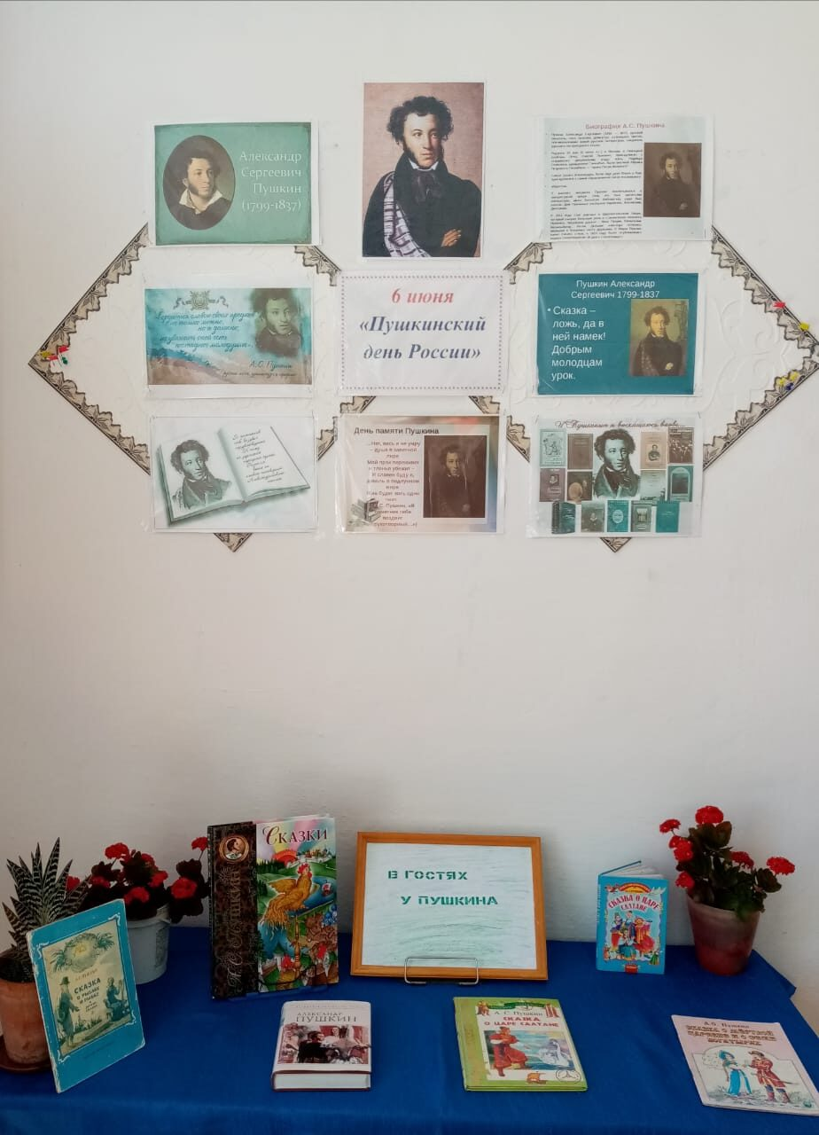


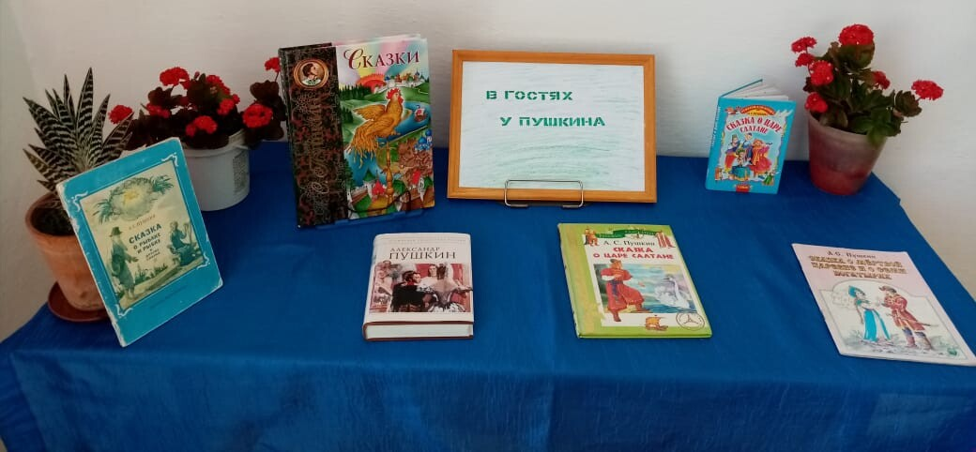
Библиотекарь Абакумовской сельской библиотеки___
___Артёмова Т.Н
Заведующая Абакумовским СК
Власова Р.Н

